摘 要
随着科技的进步，人们对自己生存生活的这个世界逐渐有了更加广阔，更加深远的认识。认识的结果可以通过人类社会日益增多地产生的大量数据体现出来，通过对大量数据的分析与综合，人们发现了广泛存在于单元之间的联系，联系随着研究的深入日渐复杂，随之发现了越来越多的复杂网络。虽然这些网络来自信息技术、生物科技、社会实践等各个不同的领域，但它们具有许多相同的特征与令人感兴趣的性质。其中社团结构就是复杂网络的一个重要特征。对复杂网络进行有效的社团检测能够帮助我们更好地理解网络的拓扑结构，分析网络特性。现有的社团检测算法有层次聚类算法中的凝聚算法等简单算法，其使用阻抗网络或连通度矩阵等数据描述网络连通性，并在其上运行社团检测算法。另有通过定义网络距离矩阵，之后对不同最小生成树进行划分，通过比较不同划分子集以实现社团检测的聚类算法。这些算法对于真实网络，LFR基准网络等不同的网络环境均有着优秀的表现。只是这些社团检测算法由于计算复杂度偏高故需要的运行时间也是十分之长，所以亟需对运行时间进行优化。
借助GPU中有大量计算单元这一特性，使用NVIDIA®公司发布的CUDA™ Toolkit进行程序设计，本文提出了一种通过GPU并行计算对复杂网络中的社团分析算法进行并行化优化的策略，通过分析最小生成树算法流程中各个模块的性质，针对部分计算复杂度偏高的模块进行并行化优化，从而将算法的运行时间大幅度降低。

关键词： 聚类算法 复杂网络社团检测 GPU加速计算 异构计算 CUDA™

ABSTRACT
Development of science broaden Sight of Human beings. By analyzing huge amount of statistical data, widespread connections among different units can be found. And more and more complex networks arises. Although these networks comes from different area varies from IT, biological technology to sociology, they have lots of common features and interesting properties. One of them is the community structure. The topological features of complex networks can be better analyzed if communities have been detected. Some effective algorithms detecting communities have been proposed. Such as agglomerative method of hierarchical clustering on a distance matrix or resistance matrix. Furthermore by comparing the division subset coming from different round minimum spaning tree of the distance matrix of the complex network can we also effectively detect communities. These algorithms make very good performance with different network environments like networks from real world or LFR benchmark. But the time complexities of these algorithm are very high so that the running time of them are too long. That’s why they should be optimized.
With the help of large amount of processing units in one GPU, and CUDA™ Toolkit released by cooperation NVIDIA®, in this thesis a strategy is proposed to parallelize the algorithm that detects communities with MST algorithms. Each module inside of the algorithm was analyzed and processions are taken with most of the modules that have high time complexity. In that way is the running time substantially reduced.

Keywords: Clustering algorithm Communities detection upon complex networks GPU Acceleration Heterogeneous computing CUDA™

目 录

第一章 绪 论 1
1.1 研究背景与意义 1
1.2 复杂网络社团检测及其算法介绍 2
1.3 CUDA™与CUDA™ Toolkit程序设计介绍 4
1.4 论文组织结构 6
第二章 社团检测算法简述 7
2.1 复杂网络简述 7
2.1.1 聚类系数 7
2.1.2 小世界性质 7
2.1.3 无标度性 8
2.2 社团检测的经典算法 8
2.2.1 Alves算法 8
2.2.2 GN算法 9
2.2.3 基于启发式距离矩阵的社团检测 9
2.3 基于最小生成树的复杂网络社团检测算法 12
2.3.1 距离矩阵改进 12
2.3.2 二层MSTs 13
2.3.3 二层MST分割 14
2.3.4 分割集的剪枝 14
2.3.5 MST社团检测算法的示例一则 15
2.3.6 基于二层MST社团检测算法 17
第三章 GPU并行化优化策略 19
3.1 CUDA并行化加速的程序设计 19
3.1.1 CUDA程序设计中的线程层次结构 19
3.1.2 CUDA程序设计结构中的存储器层次结构 20
3.1.3 CUDA设备的硬件模型 21
3.2 并行化优化算法模块 22
3.2.1 两次矩阵乘法与一次矩阵整形 22
3.2.2 计算距离矩阵D 23
3.2.3 最小生成树算法 23
3.2.4 最小生成树分割 23
3.2.5 判断合法社团 23
3.3 并行化优化程序设计 23
3.3.1 矩阵乘法与矩阵整形的GPU加速策略 24
3.3.2 距离矩阵D计算的GPU加速策略 25
3.3.3 最小生成树算法中的GPU加速策略 26
3.3.4 最小生成树分割的GPU加速策略 27
3.3.5 判断合法社团的GPU加速策略 30
第四章 运行性能对比 31
结 论 33
致 谢 34
参考文献 35

第一章 绪 论

1.1 研究背景与意义
科技的进步为人们带来了数据的爆炸，人们对数据之间的联系的认识也不断加深，逐渐增多的联系则构成了一个又一个的网络结构。环顾我们的身边，可以说网络结构无处不在，从日常可以接触到的人际关系网络，计算机网络与电力网络等，到科技领域的传感器网络，蛋白质结构等不一而足[1-6]。网络的结构越来越复杂，规模越来越壮大，而复杂网络则是由数量巨大的节点和节点之间错综复杂的关系共同构成的网络结构。比起简单网络，如晶格网络、随机图等，复杂网络具有很多新的特性，这些特性往往对应真实世界的网络结构的许多研究焦点，所以复杂网络逐渐成为现今科学研究中的一个热点问题[7]，它与现实中各类复杂性系极高的系统的研究有密切关系。从20世纪末开始，众多学者开始对复杂网络展开了一系列研究，并归纳总结出了它的许多特征，这为我们认识和应用这些网络带来了帮助。在1998年，Watts和Strogatz在Nature杂志上发表的文章提出了一个新概念——小世界网络模型（Small-world）[8]。在这篇文章中Wats和Strogatz指出复杂网络具有随机网络和完全规划网络所不具备的聚类系数高，均路径长度小等特点。次年，Barabási和Albert在Nature上发表的关于复杂网络的文章揭示了许多复杂网络中节点的度数服从幂律分布，并把这类网络定义为无标度网络（Scale-free network）[9]。这两项开创性的工作叩开了复杂网络研究的大门，引起了越来越多的学者对复杂网络研究的关注。
此外复杂网络还有许多重要特性，比如聚类性（Clustering）和网络传递性（Network transitivity）[8,10]，即对于任意一个节点来说，两个与之相连的节点仍然互相连通的概率较大。从现实生活中的网络我们也可以看到这种性质，比如两个朋友双方各有各自的朋友圈，那么由于复杂网络聚集性的存在，一方面各自朋友圈中的人互相认识的概率较大，即相同类型的节点之间联系较为紧密；另一方面来自不同朋友圈的人互相认识的概率则要低得多，即不同类型的节点连接较为稀疏。由此我们可以把每一个朋友圈看成是一个社团[11]。正如社会网络中的社团可以代表有相同背景或者兴趣的真实社会团体；万维网网站中的社团就是关注同类主题的若干网站[3,4]；而神经网络[8]或者电子电路网络中的社团可以是某一类特定的功能单元等。因此对复杂网络中的社团进行检测，有助于理解复杂网络的拓扑结构和物理特性，可以使人们更方便地对有用信息进行检索，更便捷地使用各种资源，具有重大的现实价值。
对复杂网络的社团检测在理论研究方面的学术价值也不容小觑，甚至间接推动了复杂网络研究的发展。复杂网络分析算法甚至与聚类分析及其算法在数据挖掘领域的地位类似。综上所述，社团检测技术有着不容忽视的重要地位。它已经成为社会网络分析、数据挖掘、信息检索等领域日益关注的焦点。

1.2 复杂网络社团检测及其算法介绍
于2002年，Newman和Girvan发表了一篇检测复杂网络社团结构检测的文章[6]，此文提出了日后在复杂网络分析领域大有作为的GN算法。这是继小世界性质和无标度性质后，复杂网络领域发现的又一新的特性，它迅速引起了学者们的广泛关注。越来越多的社团检测算法相继问世。最早提出的社团检测算法可以分为两类：一是以Newman和Girvan提出的算法为代表的层次聚类法；另一个则是Kernighan-Lin算法[12]和谱平分算法[13,14]等代表的图划分方法。
社团检测与社会学研究紧密相关，所以许多早期的社团检测算法都从社会学中的层次聚类（Hierarchical clustering）中寻找突破口，进而提出了许多经典算法。层次聚类算法根据从网络中增加或移除边的行为可分为两大类：分裂算法（Divisive method）与凝聚算法（Agglomerative method）。而二者都是基于各个节点之间的相似性或边连接强度等参数对网络进行划分。
凝聚算法的大致流程是先通过某种特定算法求解出各个节点对之间的相似性，然后算法依据节点之间的相似性将节点合并为若干节点集，直到网络呈现出由若干个子连通图，此时生成的若干连通子图就是社团。Newman快速算法就是这样一种基于贪心思想的凝聚算法，它适用于大规模的复杂网络[15]。Clauset等人对Newman快速算法进行改进[16]，采用堆结构和更新模块型函数来优化社团检测。
分裂算法的主要思想则是先在已连接的节点对中找出相似性最低的节点对，然后移除他们之间的连边。通过迭代这一过程，整个网络将逐步分解成越来越小的子网络。这个过程需要人为终止。通常把终止时划分的网络集合看成是若干网络社团的集合。分裂方法的流程可以利用一种名叫“层次聚类树”的树状结构图来表示。该图可以将“网络逐步分解为若干个越来越小的子网络集合”这一概念更好地表现出来。使用这一思想的著名算法是Girvan和Newman在2002年提出的GN算法[6]。该算法通过重复删除网络中边介数最大的边来建立层次树，并最终实现社团检测。不过该算法的缺陷也很明显，如计算网络所有边的边介数时的时间复杂度很高等。所以它只能对中小规模的网络进行社团检测。另一方面，算法还需输入网络包含的社团数等参数，而现实中复杂网络的这一条件往往无法事先得出。针对时间复杂度过高的问题，Tylar等人提出了一种局部化思想，即使用某个节点集，而不是网络中的所有节点，来计算边介数以进行优化[17]；Radicchi等人提出了一种基于网络局部信息的边聚类系数，也使算法的时间复杂度大幅降低[18]。类似的还有Fortunato等人提出的基于信息中心度的算法[19]，Zhou等人提出的分裂算法[20]等。针对先验知识依赖这一缺点，Newman等人提出了模块度（Modularity）[21]的概念来衡量检测到的社团的好坏。不过Fortunato等人于2007年在PNAS上发表文章指出，该方法存在一个分辨率极限问题（Resolution limit problem）：当一个大社团包含一些显著地小社团时，模块度最大化算法通常无法确定出所有的社团。因此Fortunato等人提出有可能通过对检测出的社团进一步通过迭代检测来避免这一限制[22]。另外Radicchi等人也提出了强社团和弱社团作为社团结构的衡量标准，从而在一定程度上克服了模块度计算复杂的问题[18]。
计算机科学中的图划分（Graph partition）问题是说将图划分成若干个子区域，并保证各个子区域之间的相互连接的边最少。但许多研究都表明图划分问题是一个NP难问题。针对该问题，研究者提出了许多启发式算法来计算近似最优解。其中比较著名的算法有传统谱平分算法（Spectral bisection method）[13,14]和Kernighan-Lin算法[12]。基于Laplace矩阵的谱平分算法和基于电阻网络电压谱的Wu-Huberman算法具有较低的时间复杂度，但他们也需要“网络包含的社团数”这一先验知识。Kernighan-Lin算法是基于贪心思想和优化原理的二分算法。算法的基本思想是对网络进行划分求一个增益函数，要求划分的结果使增益函数值最大。该算法是通过对社团内部和社团之间的边进行区分来对网络进行划分的，因此准确度较高。当然该算法的缺陷与GN算法类似，它同样需要提前预知网络中包含的社团数以及社团的规模，这也限制了这一算法的实际应用。鉴于这些算法的种种缺陷，Capocci等人对传统谱平分算法上进行进一步改进，提出基于标准矩阵的谱平分法，该算法对于社团结构不太明显的网络也能取得较好的效果[23]。
上述种种算法试图从不同角度解决复杂网络的社团分析与检测问题，但最后的结果总是有些不理想，或者对某种网络具有不太明显的划分效果，或者需要一定的先验知识。Wu等人跳出已有算法的固定思路，从另一个角度重新审视复杂网络社团分析问题，最终在2003年在Physica A上发布了文章介绍了一种使用图论中的最小生成树算法进行复杂网络社团检测的新思想[24]，该算法通过首先对复杂网络的各个节点的关系定义一个距离矩阵，之后在这一距离矩阵上进行最小生成树与次小生成树计算，然后通过对最小生成树和次小生成树的边的切割与对比，从而获得网络的两个子社团，在这之后再将切割与对比的流程对分得的每个子社团上进行迭代，直到所有的子社团都没有办法进行进一步划分，从而完成社团检测。在引文[24]中我们可以看到，无论是对具有分辨率限制问题的网络，还是未知晓网络中包含社团数的网络，这一算法都可以令人满意地得出网络的划分结果。但由于无论是矩阵的计算还是最小生成树的递归分割，甚至最小生成树本身，其计算复杂度都很大，以至于在计算节点数增大到一定程度以后，程序的运行效率将变得十分低下，对此本文对此算法各个功能模块进行分拆，然后对可以进行并行化处理的功能模块使用GPU进行了并行化计算，从而大大降低了程序的运行时间。

1.3 CUDA™与CUDA™ Toolkit程序设计介绍
GPU计算，或称显卡计算，是指使用计算机的图形处理器（Graphic Processing Unit，简称GPU）处理计算工作的计算方式。与之对应的是使用计算机中央处理器（即CPU）的CPU计算。较之计算机的中央处理器（即CPU），GPU在科学计算方面拥有如下优势：
1 GPU由大量的运算单元（核心）组成，并行计算能力远高于CPU。
2 通常GPU拥有较普通内存位宽更大、频率更高的专用内存，即显存，适合处理大规模数据。
GPU在处理能力和储存器的带宽上相对CPU有着明显优势，在成本和功耗上也不需要付出太大代价，从而为这些问题提供了新的解决方案。由于图形渲染的高度并行性，GPU可以通过增加并行处理单元和储存器控制单元的方式提高处理能力和存储器带宽。GPU设计者将更多的晶体管用作执行单元，而不是像CPU那样用作复杂的控制单元和缓存并以此来提高少量执行单元的执行效率。受游戏市场和军事仿真需求的前因，GPU性能提高速度很快。最近几年中，GPU的性能每一年就可以反被，大大超过了CPU遵照摩尔定律（每18~24个月性能翻倍）的发展速度。为了实现更逼真的图形效果，GPU支持越来越复杂的运算，其可编程性和功能都大大扩展了。对于适合GPU处理的任务，GPU计算会比CPU计算快2至10倍之多。同时，在分布式计算项目中，GPU任务的得分效率也比往往CPU任务高出很多[23]。
综上，GPU适合进行大量同类型数据的密集运算，如密码破译等。
目前主流计算机的处理能力主要来自CPU和GPU。CPU和GPU一般经北桥通过AGP或PCI-E总线连接，各自有独立的外部存储器，分别是内存和显存。传统的CPU+GPU易购并行处理的典型任务是图形实时渲染。在这类应用中，CPU负责根据用户端额输入和一定的规则（如游戏的AI）确定在下一阵需要现实哪些物体，以及这些物体的位置，再将这些信息传给GPU，由GPU绘制这些物体并进行显示。两者的计算是并行的：在CPU绘制当前帧的时候，CPU可以计算下一帧所需要绘制的内容。在这些处理中，CPU负责的是逻辑性较强的事物计算，GPU则负责计算密集度高的图形渲染。为了满足十五计算的需要，CPU的设计目的是使执行单元能够以很低的延迟获得数据和指令，因此采用了复杂的控制逻辑和分支预测，以及大量的缓存来提高执行效率；而GPU必须在有限的面积上实现很强的计算能力和很高的存储器带宽，因此需要大量执行单元来运行更多相对简单的线程，在当前线程等待数据时就切换到另一个处于就绪状态等待计算的线程。简而言之，CPU对延迟将更敏感，而GPU则侧重于提高整体的数据吞吐量。GPU和CPU的设计目标不同决定了两者在架构和性能上的巨大差异。
CUDA™（Compute Unified Device Architecture，计算统一设备架构）是NVIDIA®公司的并行计算架构。该架构通过利用GPU的处理能力，可大幅提升计算性能。并且它是第一种不需要借助图形学API就可以使用类C语言进行通用计算的开发环境和软件体系。与以往的传统GPGPU开发方式相比，CUDA有十分显著的改进。经过两年多的发展，CUDA与支持CUDA的GPU在性能上都有显著提高，功能上也在不断完善[24]。目前为止基于CUDA的GPU销量已达数以百万计，软件开发商、科学家以及研究人员正在各个领域中运用CUDA，其中包括图像与视频处理、计算生物学和化学、流体力学模拟、CT图像再现、地震分析以及光线追踪等等。该架构现在正运用于Tesla®、Quadro®以及GeForce® GPU上。对应用程序开发商来说，CUDA架构拥有庞大的用户群。在科学研究领域，CUDA受到狂热追捧。例如，CUDA能够加快AMBER这款分子动力学模拟程序的速度。全球有6万余名学术界和制药公司的科研人员使用该程序来加速新药开发。在金融市场，Numerix和CompatibL已宣布在一款对手风险应用程序中支持CUDA，而且因此实现了18倍速度提升。在GPU计算领域中，Tesla GPU的大幅增长说明了CUDA正被人们广泛采用。目前，全球“财富”五百强企业已经安装了700多个GPU集群，从能源领域中的斯伦贝谢和雪佛龙到银行业中的法国巴黎银行，这些企业的范围十分广泛[25]。

1.4 论文组织结构
本论文分为四章，第一章简述复杂网络社团分析的研究意义与现状；第二章首先进一步解释了复杂网络研究领域的一些概念，然后通过几种经典的社团分析算法过渡到本文中使用的基于最小生成树的复杂网络社团分析算法的具体步骤；第三章首先描述了CUDA程序设计的一些基本概念与编程思想，随后分析了本文中使用的基于最小生成树的复杂网络社团检测算法的并行化优化的可能性，最后结合具体代码描述了并行化优化的具体步骤；第四章进行了串行算法与并行算法的运行时长的比较，以直观图表的方式来表现并行程序的优化程度。

第二章 社团检测算法简述

2.1 复杂网络简述
在描述具体的复杂网络社团检测算法之前，我们需要对如下几个性质或特征进行定义或说明：

2.1.1 聚类系数
聚类系数也称群聚系数、集群系数，是用来描述图或网络中的节点之间集结成团的程度的一个值，是一个点与它的邻接点之间相互连接的紧密程度。例如在社交网络中，一个人与的朋友之间相互认识的程度。一个节点v_{i}的聚类系数C(i)等于所有与他相连的顶点之间相互之间所连边的数量，除以这些顶点之间可以连接出的总边数。显然C(i)介于0与1之间。C(i)越接近1，表示这个节点附近的点链接越紧密，越有“抱团”的趋势[26]。

2.1.2 小世界性质
复杂网络的小世界性质最早可追溯到匈牙利作家Karinthy在1929年提出的“六度分隔理论”[27,28]。这个理论认为世界上任意两个人都可以通过平均六个中间人的关系联系起来。此后世界学者纷纷对此性质进行验证。美国哈佛大学社会心理学家Stanley Milgram曾经招募一些志愿者，要求他们尽量少地通过自己认识的人，将一封信传递给目标对象手中。最后进行统计分析时Milgram发现一个志愿者往往只需要通过5个中间人就可以将信件传递给目标对象。另外还有美国社会学教授Watts建立的一个称为小世界项目(Small-world project)的网站[29]在全球范围内对“六度分离”理论进行在线验证，直到目前为止实验结果强烈支持了“六度分离”理论的正确性。
1998年Duncan Watts和Steven Strogatz以高集聚系数和低平均路径长度作为特征，提出了WS网络模型[8]。这也是最典型的小世界网络的模型。小世界网络的结构中有许多团（节点之间两两相连的全连通子图）以及只比团差几条边的节点群。另一方面,由于最短路径长度的平均值很小，任两个节点大多会通过至少一条短路径相连。

2.1.3 无标度性
最初人们对复杂网络的研究沿用了很多与研究随机网络时相似的研究策略，随机网络中最典型的当属ER模型。在当时，研究学者通常用该模型来生成表示现实中各种网络结构的复杂网络。然而随后人们发现，一般随机网络节点的度数服从泊松分布，而在1998年Barabási和Albert等人合作进行一项描绘万维网的研究时意外地发现通过超链接与网页、文件所构成的万维网网络的节点的度服从幂律分布。于是在次年Barabási和Albert针对该发现提出了BA模型[9]来阐释复杂网络的无标度特性。即网络中的大部分节点只和很少节点连接,而有极少的节点与非常多的节点连接。故所有节点的度数分布呈现幂律曲线特征。那些链接许多其他节点的节点（称为“枢纽”或“关键节点”）的存在使无标度网络对意外故障有强大的承受能力，但面对协同性攻击时则显得脆弱。

2.2 社团检测的经典算法

2.2.1 Alves算法
Alves算法源自Alves在2007年发表的一篇文章[30]。作为凝聚算法的代表之一，作者采用网络的拉普拉斯矩阵L和电网理论，推导出网络的相似性矩阵，并在该矩阵运行凝聚法，得到网络自底向上的层次树，之后并依据社团评价标准选择最优检测结果。算法的相似性矩阵类似于于电路网络中各节点之间电流流通的概率矩阵。结合电路理论和矩阵L的特征值与特征向量，作者得到了网络的阻抗矩阵。计算公式为：
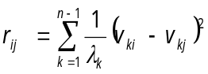 (2-1)
其中λ和v分别为矩阵L的特征值和特征向量。之后根据基尔霍夫电流定理得出网络节点之间的电流流通概率矩阵P：
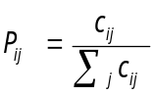 (2-2)
其中c_{ij}为节点v_{i}和v_{j}之间的电导，即1/r_{ij}。之后根据这些已知量计算相似性矩阵D：
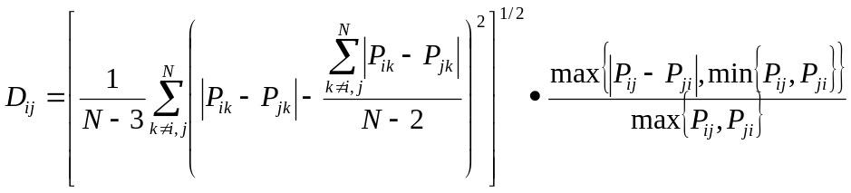 (2-3)
最后根据相似性矩阵D合并最相似的节点，最终得到网络的层次树。该算法的计算代价主要花费在对矩阵L的特征值和特征向量计算上。所以该算法的实际时间复杂度为O(n³)，而且层次树中的社团分割也较为明显。更为突出的是该算法还能应用于加权网络的社团检测，这些都大大增加了算法的适用性。

2.2.2 GN算法
GN算法是Girvan和Newman在2002年提出的社团检测算法，该算法开创性地提出了边介数(Edge betweenness)的概念[6]。边介数就是指网络中所有通过该边的最短路径的总数，而往往连接不同社团的边的边介数较大。因此边介数为区分社团内部的边和社团之间的边提供了一种度量标准。GN算法其实是一种分裂层次聚类方法，它的基本思想是重复地移除网络中介数最大的边，直到所有的边都被移除，同时根据移除的顺序建立层次聚类树，在树上进行分割得出各个社区。算法的基本流程可以大致分为以下三个步骤：
步骤1：计算网络中所有边的介数；
步骤2：移除网络中介数最高的边；
步骤3：重复步骤1和2,直到所有的边都被移除为止。
步骤4：通过反复计算边介数、识别社团间连接、删除社团间连接，自顶向下地建立一棵层次树
步骤5：通过事先给出的社团数取得最终结果。
该算法的缺陷是边介数的计算开销非常大，计算网络所有边的时间复杂度为O(MN)，因而GN算法的时间复杂度为O(M²N)。这导致该算法只适合处理中小型网络。不过就算如此，GN算法在复杂网络社团检测研究中仍占有一席之地。

2.2.3 基于启发式距离矩阵的社团检测
上述几种算法普遍存在的算法的时间复杂度较高的问题限制了这些算法的实际应用价值，因此研究性能优良且运算快速的社团检测算法具有长远意义。
对于GN算法，其算法的时间复杂度主要集中在“计算所有边的边介数”这一过程。针对这一问题Radicchi等学者提出了一个新的算法，它不需要计算边介数，取而代之的是计算一种局部信息——边聚类系数[18]。其他部分没有作太大改动。这使得Radicchi提出的算法与GN算法相步骤与效果相似，但效率却大大增加了。以下是该算法的具体实现步骤：
步骤1：读取网络的邻接矩阵
步骤2：移除网络所有的叶子结构。即网络末端的树状结构，通过移除叶子结构可以简化社团检测，图2.1中展示了一个包含两个叶子结构的图。其中节点v₃仅与v₂相连，v₅和v₆仅与v₄相连。我们可以认为v₃属于节点v₂所在的社团；v₅和v₆属于v₄所在的社团（在此图中他们共属同一社团）。因此在计算距离矩阵之前可以优先移除网络中所有叶子结构，这可以通过对网络的邻接矩阵进行处理来轻松完成，即每一次都删除邻接矩阵中一行和一列中只有一个非零元素（只有一个节点与其相连）的节点，如此迭代直到所有叶子结构完全移除。
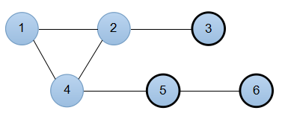
图2.1 包含两个叶子结构的网络：v₃和{v₅，v₆}为两个叶子结构
步骤3：计算网络的距离矩阵D。受Girvan和Newman[6]以及Radicchi等其他学者开创性工作[18]的启发，文[24]提出了一种简单的相似性矩阵，它的时间复杂度被降低到相当低的程度。由于网络中的节点通常只和局部节点有关，包括直接与该节点有边相连的邻居以及邻居的邻居，所以事实上当两个节点之间的最短路径超过3时，这两个节点之间的关联程度就已经非常弱了，因此我们可以认为不需要计算这两个节点之间的距离。计算两点之间的距离应该满足以下两条规则：
- 对于节点v_{i}和v_{j}之间的所有路径，如果没有一条路径长度小于等于3，那么我们就可以直接令d_{ij}=η，且η> 3。这一措施大大降低了距离矩阵的计算量。
- 当节点v_{i}和v_{j}之间存在几条长度小于等于3的路径，那么d_{ij}可以按如下公式计算：
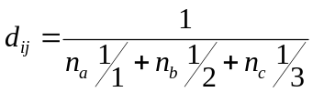 (2-4)
公式中总共存在三种路径：
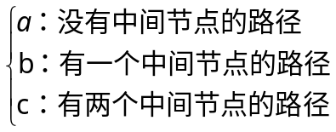
在式2-4中，n_{a}，n_{b}，和n_{c}分别代表a，b和c三种路径的个数。在计算这三个个数时，任意两条路径必须完全不同。换句话说，在整条路径之中每条边都应该与其他路径的任一边不同。式2-4是一个启发式定义式。
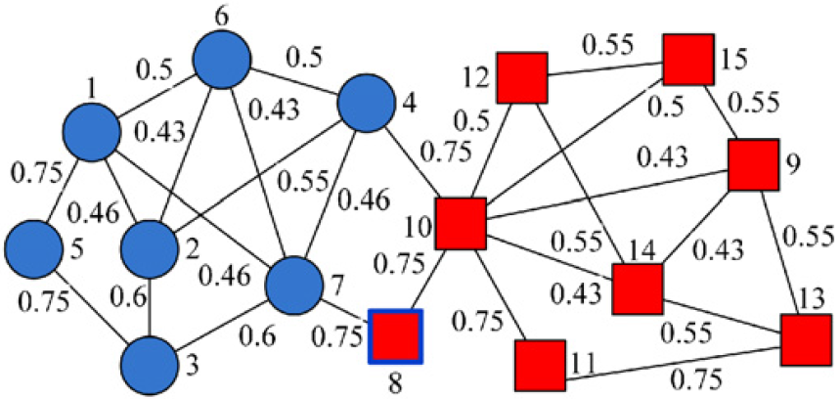
图2.2 一个简单的网络连通图
表2.1 计算图2.2中d₁₂所需的路径
路径类型 路径 跳数
a(n_{a} = 1)  b(n_{b} = 1)  c(n_{c} = 2) | v₁–v₂  v₁–v₆–v₂  v₁–v₆–v₄–v₂（剔除）  v₁–v₅–v₃–v₂  v₁–v₇–v₃–v₂（剔除）  v₁–v₇–v₄–v₂  v₁–v₇–v₆–v₂（剔除） | 1  2  3  3  3  3  3
图2.2说明了如何计算距离矩阵，可以看到v₁与v₁₁之间的距离无需计算，因为其最短路径为v₁-v₆-v₄-v₁₀-v₁₁这样一条具有三个中间节点的较长路径。v₁到v₂之间总共有7条中间节点个数小于等于2的路径，故d₁₂需要计算，计算d₁₂的具体步骤详见表1。然后依据式(2-5)：
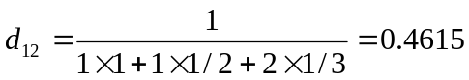 (2-5)
以此类推，可以计算出整个距离矩阵D。
步骤4：令所有节点自成一棵树，依据距离大小对边进行排序，同时初始化并查集为一个2*N的矩阵，第一行为节点序号，第二行为并查集编号，初始值与节点序号相同。
步骤5：选取最小的一条边，如果选取的边对应的节点在同一并查集内，则移除该边并重新选取最小边。检测当前最小边是否唯一，如果唯一，则令其对应节点在层次树中合并，同时移除选取的边，并把其两端的节点加入同一并查集；如果不唯一，则依次检测所有最小距离对应的节点对在对应并查集里的节点数，选择节点数最少的节点对进行合并，同时将两个节点所属并查集合并。
步骤6：重复步骤5直到层次聚类书合并成为一棵树，依据给定的社团数在层次树中做对应的划分，得到最终的社团检测结果。
经过仿真，此算法虽然在某些网络上能够取得较好的表现，但在另一些网络中的表现并不十分理想[31]。而且此算法仍然需要“社团个数”这一先验知识，故仍然有进一步改善的余地。

2.3 基于最小生成树的复杂网络社团检测算法
上文提到的算法虽然在某些时候表现差强人意，但2.2.3节中提出的“距离矩阵”这一概念却在无论计算时间复杂度上还是复杂网络性质描述上提供了一个崭新的思路。

2.3.1 距离矩阵改进
受这一思想启示，文章[24]中提出对启发式公式2-4做出了如下改进：
在式2-4的分母中，因数1/1, 1/2, 和 1/3 分别代表了1, 2, 3 跳路径对点间距离的贡献。但这一启发性公式在某种情况下并不能得到很好的效果。通过进行试验，发现如果在计算两轮最小生成树的时候同时考虑原来图中已经存在的边会得到更好的效果，亦即添加了一个参数δ来使用邻接矩阵对距离矩阵进行调谐。则距离矩阵计算式就变成了：
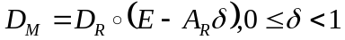 (2-6)
其中D◦B=C表示矩阵D与矩阵B的点积[32]，也就是对于矩阵C中所有的元素都有c_{ij}=d_{ij}b_{ij}，E是全1矩阵，A_{R}是移除了叶子节点后的邻接矩阵，D_{R}是同样移除了叶子节点后的距离矩阵。
通过式2-6得到网络的距离矩阵后，我们就可以使用文章[33,34]中的算法计算它的MST（Minimum Spanning Tree，最小生成树），在MST中，一个节点会和与它距离最小的节点相连。而由于MST不包含任何回路，当我们移除MST中的一条边后，网络中的节点会被划分为两个节点子集。当然我们希望最终被移除的边是那些连接不同社团的边。

2.3.2 二层MSTs
二层MSTs的数学表达方式如下:
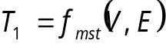 (2-7)
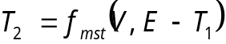 (2-8)
其中fmst(V,E)表示从网络中求得MST的公式（操作或者算法）。在文[31]中使用Kruskal算法[34]来实现MST的生成。例如对于图2.2所示网络，令δ=0，并通过式2-4与式2-6求得网络的距离矩阵D_{M}，从而求得它的最小与次小生成树，如图2.3(a)和图2.3(b)所示。
(a) (b)
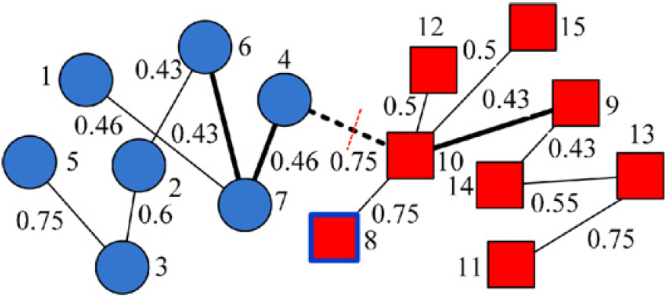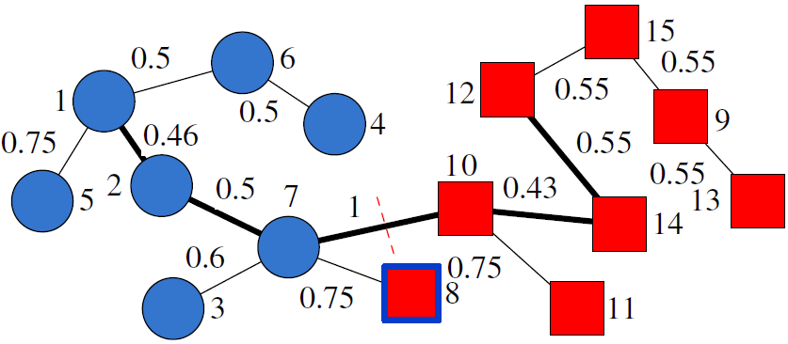
图2.3 图2.2中网络的二层MST；(a)该网络的1_{st}-MST；(b)该网络的2_{nd}-MST
如上文所述，移除MST中的一条边，网络的节点就可以被划分为两个子集，我们可以将其表示为(s₁, s₂)。在图2.3(a)所示网络的最小生成树(1st-MST)中，因为虚线表示的边e_{4–10}长度最大所以移除它，此时网络被划分为两个子集。这里s₁ = {1, 2, 3, 4, 5, 6, 7}，s₂ = {8, 9, 10, 11, 12, 13, 14, 15}。而在图2.3(b)所示的次小生成树(2nd-MST)中，虚线所示的边e_{7–10}同样是在2nd-MST中最长的边，移除该边后,网络同样被划分为两个子集：s₁ = {1, 2, 3, 4, 5, 6, 7, 8}与s₂ = {9, 10, 11, 12, 13, 14, 15}。

2.3.3 二层MST分割
对于一个有N个节点的网络而言，它的MSTs会包含N-1条边，因此从1st-MST和2nd-MST中我们最多能分别获得N-1个划分子集。两组来自不同MST的划分子集可以表示为：
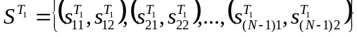 (2-9)
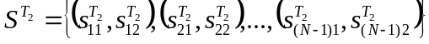 (2-10)
其中表示在T_{i}中移除编号为i的边所获得的划分子集，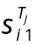与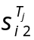是划分所得的结点子集，并满足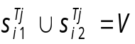，其中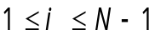，并且j∈{1, 2}。

2.3.4 分割集的剪枝
上文提到距离矩阵中距离较大的边大多分布在社团的边缘（即在MST中处于末端分支)，或者是那些连接不同社团的边。排除掉那些处于边缘位置的边，我们就可以通过距离的大小识别出连接不同社团的边。在现实网络中，一个社团往往包含3个以上的节点。即在一个划分中如果其中一个节点集合所包含的节点数少于3，那么这个集合不可能成为一个社团。因此，我们提出了一个新的限制条件式2-11来排除那些通过移除MSTs的末端分支的边而得到的划分子集。
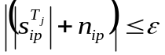 (2-11)
其中ε的值一般设定在[3,5]之间。n_{ip}表示的是与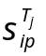中的所有节点相连的叶子节点数。这一剪枝这给后续工作降低了许多计算量。例如对于图2.3(a)和2.3(b)，假如令ε=2，在两个划分中各有8个划分子集被舍弃，仅此算法的计算量就减少了3/4。
此时两队列各自保留了L₁、M₁个划分子集，并通过重新排列得到以下两个新的序列(8)、(9)：
(2-12)
(2-13)
其中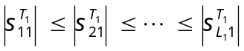且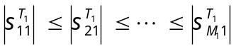。
更进一步地我们可以使用序列式2-9和式2-10中划分子集对应的边的平均长度作为限制参数：
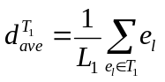 (2-14)
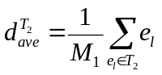 (2-15)
使得
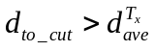 (2-16)
剩下的划分可以表示成:
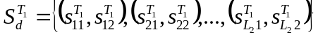 (2-17)
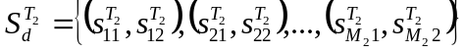 (2-18)
此时又舍弃了将近一半的划分子集。为便于书写，下文中用e_{ij}来直接表示通过移除1st-MST或2nd-MST中的边e_{ij}而得到的划分子集。
穷举比较序列式2-17和序列式2-18中的划分子集，我们提出了新的条件式2-19来完成社团检测。
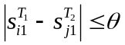或者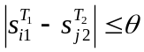，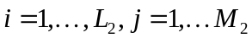 (2-19)
其中θ是一对划分子集比较中所允许出现的相异节点数最大值。当来自T₁的子集的节点与来自T₂的节点相差不超过θ个时这个划分可以被视为合法划分。接下来我们通过具体例子来阐明算法具体步骤。

2.3.5 MST社团检测算法的示例一则
表2.2给出了针对图2.4进行计算时算法处理过程中主要的中间结果，此时参数为δ=0，ε=3，θ=1。最后，我们能得出3个社团：s₁={1, 2, 3, 4, 5, 6, 7, 8, 9}，s₂={10, 11, 12, 13, 14, 15, 16, 17}以及s₃={18, 19, 20, 21, 22, 23, 24}。节点v₉中被划分在社团s₁。因为在上文已经提到过，社团检测的结果均使用来自1st-MST中的边移除后得到的划分子集，而在本例中，划分e₅₋₁₁给出了节点v₉的社团编号。重叠节点v₁₇被划分在社团s₂，这是由于对应1st-MST的两个划分子集e₁₇₋₂₄和e₁₂₋₁₇，边长e₁₇₋₂₄>e₁₂₋₁₇，由此得出该结论。
(a)
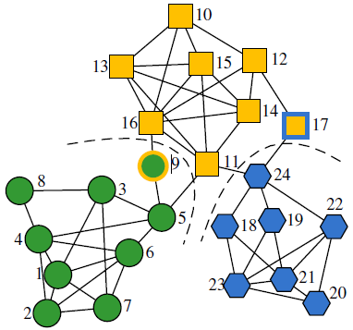
(b) (c)
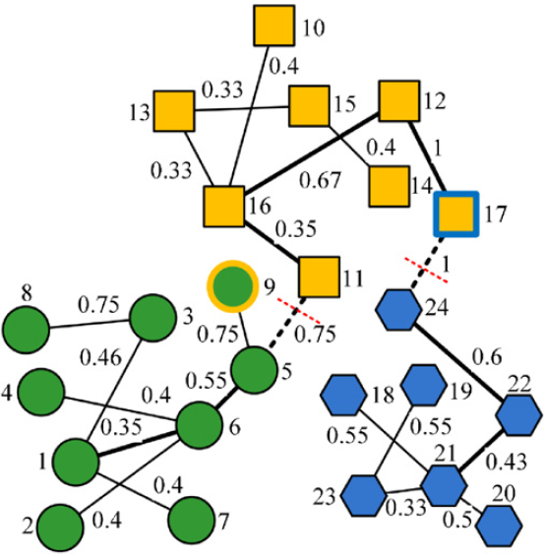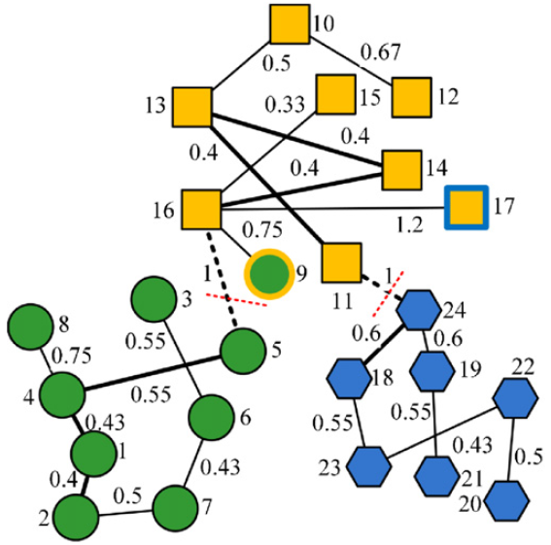
图2.4 示例网络及其二层最小生成树。(a)网络的原图。(b)δ=0时的1st-MST。(c)δ=0时的2nd-NMST
表2.2 图2.4(a)中网络社团检测的中间结果
在1st-MST 中的划分子集(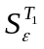)
distance | e₁₇₋₂₄ | 1, 2, 3, 4, 5, 6, 7, 8, 9, 10, 11, 12, 13, 14, 15, 16, 17||18, 19, 20, 21, 22, 23, 24
distance | e₁₂₋₁₇ | 1, 2, 3, 4, 5, 6, 7, 8, 9, 10, 11, 12, 13, 14, 15, 16||17, 18, 19, 20, 21, 22, 23, 24
distance | e₅₋₁₁ | 1, 2, 3, 4, 5, 6, 7, 8, 9||10, 11, 12, 13, 14, 15, 16, 17, 18, 19, 20, 21, 22, 23, 24
distance | e₁₂₋₁₆ | 1, 2, 3, 4, 5, 6, 7, 8, 9, 10, 11, 13, 14, 15, 16||12, 17, 18, 19, 20, 21, 22, 23, 24
distance | e₂₂₋₂₄ | 1, 2, 3, 4, 5, 6, 7, 8, 9, 10, 11, 12, 13, 14, 15, 16, 17, 24||18, 19, 20, 21, 22, 23
distance | e₅₆ | 1, 2, 3, 4, 6, 7, 8||5, 9, 10, 11, 12, 13, 14, 15, 16, 17, 18, 19, 20, 21, 22, 23, 24
distance | e₂₁₋₂₂ | 1, 2, 3, 4, 5, 6, 7, 8, 9, 10, 11, 12, 13, 14, 15, 16, 17, 22, 24||18, 19, 20, 21, 23
distance | e₁₆ | 1, 3, 7, 8||2, 4, 5, 6, 9, 10, 11, 12, 13, 14, 15, 16, 17, 18, 19, 20, 21, 22, 23, 24
distance | e₁₁₋₁₆ | 1, 2, 3, 4, 5, 6, 7, 8, 9, 11||10, 12, 13, 14, 15, 16, 17, 18, 19, 20, 21, 22, 23, 24
在2nd-MST 中的划分子集(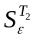)
distance | e₅₋₁₆ | 1, 2, 3, 4, 5, 6, 7, 8||9, 10, 11, 12, 13, 14, 15, 16, 17, 18, 19, 20, 21, 22, 23, 24
distance | e₁₁₋₂₄ | 1, 2, 3, 4, 5, 6, 7, 8, 9, 10, 11, 12, 13, 14, 15, 16, 17||18, 19, 20, 21, 22, 23, 24
distance | e₁₈₋₂₄ | 1, 2, 3, 4, 5, 6, 7, 8, 9, 10, 11, 12, 13, 14, 15, 16, 17, 19, 21, 24||18, 20, 22, 23
distance | e₄₅ | 1, 2, 3, 4, 6, 7, 8||5, 9, 10, 11, 12, 13, 14, 15, 16, 17, 18, 19, 20, 21, 22, 23, 24
distance | e₁₄ | 1, 2, 3, 6, 7||4, 5, 8, 9, 10, 11, 12, 13, 14, 15, 16, 17, 18, 19, 20, 21, 22, 23, 24
distance | e₁₃₋₁₄ | 1, 2, 3, 4, 5, 6, 7, 8, 9, 14, 15, 16, 17||10, 11, 12, 13, 18, 19, 20, 21, 22, 23, 24
distance | e₁₁₋₁₃ | 1, 2, 3, 4, 5, 6, 7, 8, 9, 10, 12, 13, 14, 15, 16, 17||11, 18, 19, 20, 21, 22, 23, 24
distance | e₁₄₋₁₆ | 1, 2, 3, 4, 5, 6, 7, 8, 9, 15, 16, 17||10, 11, 12, 13, 14, 18, 19, 20, 21, 22, 23, 24
distance | e₁₂ | 2, 3, 6, 7||1, 4, 5, 8, 9, 10, 11, 12, 13, 14, 15, 16, 17, 18, 19, 20, 21, 22, 23, 24
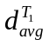=0.6630, 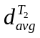=0.5749
在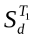中的划分子集 |  |  | e₅₋₁₁, e₁₂₋₁₆, e₁₂₋₁₇, e₁₇₋₂₄
在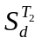中的划分子集 |  |  | e₅₋₁₆, e₁₈₋₂₄, e₁₁₋₂₄
完全一致的有效划分(θ=0)  {1st-MST 中的划分,2nd-MST 中的划分} |  |  | {e₁₇₋₂₄, e₁₁₋₂₄}
存在一个相异节点的有效划分(θ=1)  {1st-MST 中的划分，2nd-MST 中的划分|重叠节点} |  |  | {e₅₋₁₁, e₅₋₁₆|9}, {e₁₂₋₁₇, e₁₁₋₂₄|17}
接下来我们总结一下基于二层MST的社团检测算法的具体步骤：

2.3.6 基于二层MST社团检测算法
输入：描述网络的连通图的邻接矩阵。
输出：网络的社团划分情况。
参数：δ,ε和θ。
步骤1：移除网络中的所有叶子节点；接着使用式2-4与式2-6求得网络的距离矩阵D_{M}。
步骤2：对网络距离矩阵求1st-MST和2nd-MST。
步骤3：对两重MSTs进行分割，得到分割序列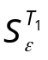和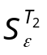。
步骤4：对两个分割序列依次使用式2-11、式2-12与式2-13进行剪枝，以降低接下来的工作量。
步骤5：给定参数θ，穷举比较分别来自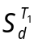和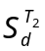的划分子集是否符合条件式2-18。如果符合，那么该划分就属于有效划分，同时使用来自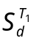的划分子集完成最终的社团检测。合并所有的相似划分。
步骤6：结合所有的有效划分，得出最终的社团检测结果。
经过一次步骤1到步骤6后，我们检测出了部分社团。然而在一个拥有多社团的网络结构中，通过以上步骤获得的社团有可能被进一步划分为更小的社团。
步骤7：对所有检测获得的社团自步骤3开始迭代，验证每个社团是否还能进一步划分为多个社团。直至无法划分出更多的社团时，最后得到的社团为最终检测结果。

第三章 GPU并行化优化策略

3.1 CUDA并行化加速的程序设计

3.1.1 CUDA程序设计中的线程层次结构
对于每一块NVIDIA图形卡，从逻辑组织层面上来看，我们可以抽象地认为其中包含了若干个并行化的大结构名叫grid，对于每一个grid都包含若干个blocks，而每一个block其中又包含了若干threads。thread是程序运行的最小单元，所以从逻辑上一个CUDA程序运行的线程数为：
num_grids_per_device*num_blocks_per_grid*num_threads_per_block
从程序运行角度来看，每16或32个（具体数字视显卡计算能力而定）threads组成一个warp，每一个warp之中的threads构成程序运行时期的最小单元，warp之内的threads性质很特殊，比如应该尽量避免warp内进行分支判断操作以加快速度，warp内所有线程运行时自动同步等。
尽管有着warp这一同步线程组的概念，在逻辑上CUDA程序还是以每一个thread为单元，全部线程同时并行执行的，grids、blocks、threads三者的关系如下图[35]所示：
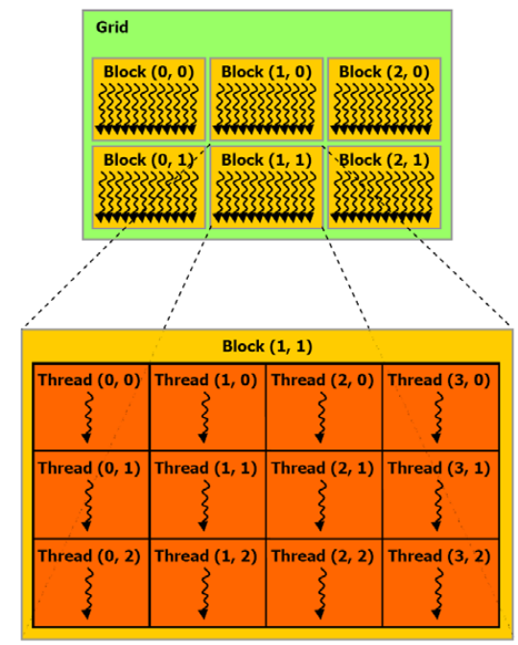
图3.1 threads、blocks、grids三者关系示意图

3.1.2 CUDA程序设计结构中的存储器层次结构
NVIDIA显卡中包含了许多不同种类不同性质的存储器资源，其中包括：
在设备（device）端默认定义的local变量所在的local memory；
在device端通过__constant__修饰符定义的变量所在的constant memory；
在device端通过__shared__修饰符定义的变量所在的shared memory；
device端与主机（host）端进行通信的主要存储空间global memory也就是显存等等。
每一种存储器都有其对应的访问限制，如local memory只能被每个thread自己独占；shared memory可以被同一block中所有threads共享，却不能跨block访问；global memory可以被整个device中所有threads访问等。用示意图表示这些访问限制关系则如下图[35]所示：
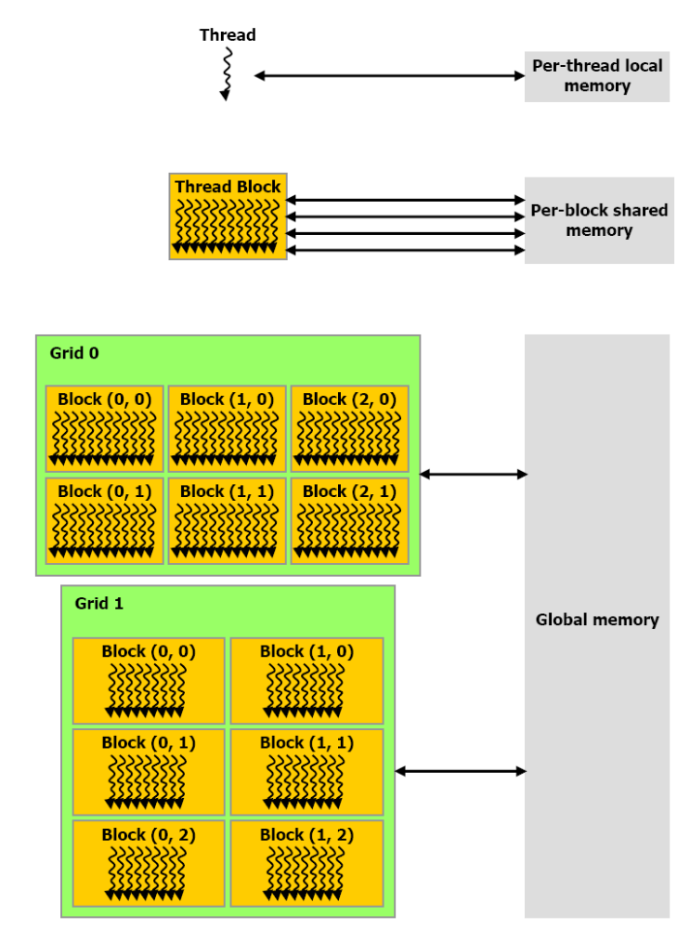
图3.2 存储器层次结构
每个存储器的访问速度也各不相同，从访问时间来看是global memory>local memory>shared memory[35]，即除非算法需要，尽量少用速度慢但共享度高的global memory，线程间通信尽量使用shared memory。
而shared memory也不是除了寄存器大小之外无其他限制的，事实上，为了获得较高的存储器带宽，共享存储器被划分为多个大小相等的存储器模块，称为存储体（bank），这些存储体可同步访问。因此，对落入n个不同bank的n个地址的任何存储器读取或写入请求都可同步实现，得到更有效的带宽，可达到单独一个模块的带宽的n倍。
但若一个存储器请求的两个地址落入同一个bank内，就会出现储存体冲突（Bank-conflict），访问必须序列化。硬件会在必要时将存在Bank-conflict的存储器请求分割为多个不冲突的请求，此时有效带宽将降低为原带宽除以分离后的存储器请求的数量。如果分离后的存储器请求数量为n，就可以说初始存储器请求导致了n路Bank-conflict。
为了获得最大化的性能，有必要理解存储器地址如何映射到bank以调度存储器请求，以最小化Bank-conflict。

3.1.3 CUDA设备的硬件模型
从整体上来看，一个支持CUDA运算的设备被CUDA视为以下图[35]所示的硬件模型，这也是程序员在编写CUDA应用程序时所面临的逻辑结构。
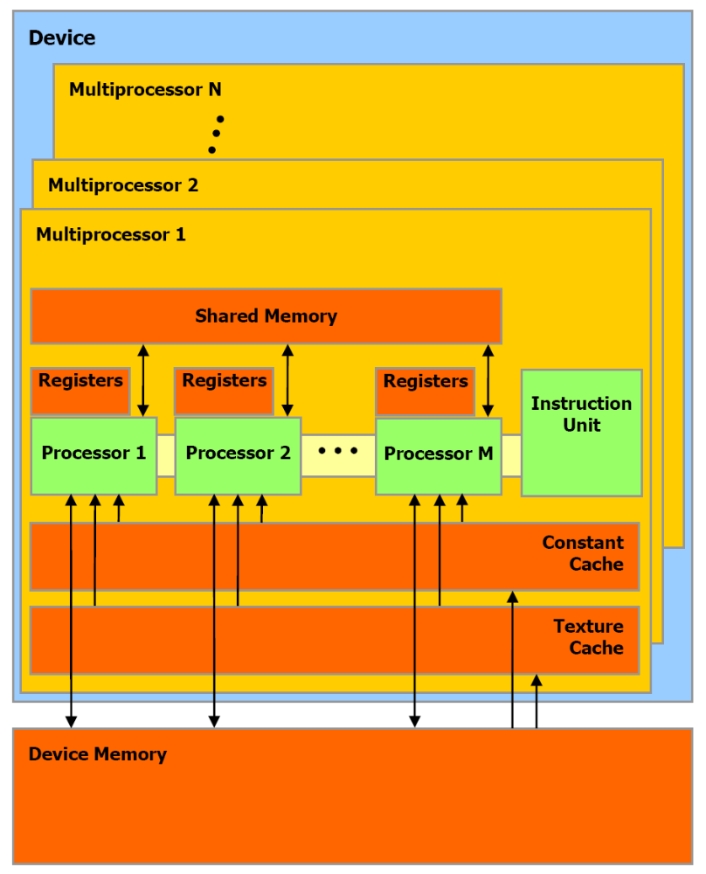
图3.3 硬件模型

3.2 并行化优化算法模块
由于在本文使用的基于最小生成树的社团检测算法流程中，后续的操作总是需要前驱的操作产生的结果。所以从整体来看，基于最小生成树的复杂网络社团分析算法很难想出一个合适的并行化策略，但我们把视线由宏观转向微观，可以把算法从功能不同分为几个模块，对于其中的若干模块可以采取线程——节点相对应，或其他相似的策略进行并行化优化。以下列出了算法在运行过程中能够进行并行化优化的模块以及简要说明了能够进行优化的原因与实施的大致步骤。

3.2.1 两次矩阵乘法与一次矩阵整形
这一操作发生在计算距离矩阵之前，因为根据第二章的叙述，计算网络的距离矩阵D只需要考虑那些两两之间最短路径距离小于3的节点对v_{i}、v_{j}之间的距离d_{ij}。所以我们可以对输入的0-1邻接矩阵进行矩阵乘法处理，而矩阵乘法的CUDA并行化实现已经有较为成熟的代码[36]，故可以直接进行复用。

3.2.2 计算距离矩阵D
距离矩阵D的计算在整个算法中占用了最大的时间复杂度参数，而每个元素d_{ij}互相之间并没有数据的先后依赖关系，所以可以并应该使用CUDA进行并行化优化。

3.2.3 最小生成树算法
本文中所使用的最小生成树算法为文献[33]中提到的Prim算法，而Prim算法中整体来看并没有可以进行并行化优化之处，故本文使用了文章[37]中提到的，借用Sum-reduction思想[38]设计一个Min-reduction算法，对Prim算法每轮迭代的最短边寻找的过程进行并行化优化，从而使得这一过程的复杂度由O(n)降到O(log n)。

3.2.4 最小生成树分割
生成最小生成树和次小生成树之后，我们需要对很多符合条件式2-11和式2-16的边进行切割，在每次分割的时候，每一个thread“认领”一个需要切割的边，然后对此边的两侧进行遍历，找出分别属于两个节点集的节点。

3.2.5 判断合法社团
每一次进行分割之后，会生成许多的节点集对，我们需要找出其中符合条件式2-19的所有合法社团，此时给每一个thread分配一个节点集对，对每个节点集对进行确认其是否符合条件式2-19。

3.3 并行化优化程序设计
在这一节中，我们综合程序中的部分关键代码，对算法的并行化策略进行系统化的阐述。

3.3.1 矩阵乘法与矩阵整形的GPU加速策略
如3.2.1节所述，矩阵乘法已经有成型的算法，我们可以直接将其作部分修改然后即可重用，其主要思路是：对于矩阵乘法C=AxB，其中A是m*n的矩阵，B是n*k的矩阵，C是i*j的矩阵，对于矩阵C中每个元素c_{ij}都有
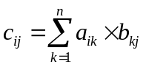 （3-1）
在[36]中提到的算法中，可以认为每一个thread负责计算一个c_{ij}，这样就把矩阵乘法的时间复杂度从O(n³)降到了O(n)，从而在数据量增大的时候大大加快了运算速度。为了解决矩阵过大无法同时载入到shared内存导致运行速度降低的问题，我们还可以把矩阵A分成大小为(wA, block_size)，把矩阵B分成大小为(block_size, wB)的子矩阵并分别进行相乘得出C的子矩阵Csub，这样既保证了计算的正确性又保证了数据传输的带宽与运行的速度，具体运算过程如下图所示：
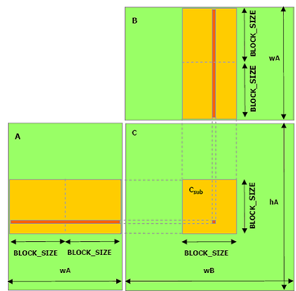
图3.4 矩阵乘法并行化原理
根据矩阵乘法的定义（即式3-1），邻接矩阵自乘一次，就相当于对每两个点v_{i}和v_{j}，枚举所有的中间点v_{k}，然后计算所有v_{i}通过v_{k}通向v_{j}的路径条数，得出的结果再次与原邻接矩阵A相乘，那么就可以得到所有v_{i}通过v_{k}再通过v_{p}通向v_{j}的路径条数，把两次矩阵乘法的积和原邻接矩阵A相加（当然这一相加过程也是通过CUDA程序并行化执行的），就可以得到所有v_{i}通过不超过三跳（两个中间节点）之后通向v_{j}的路径条数（包括重复使用的边）。

3.3.2 距离矩阵D计算的GPU加速策略
在本文中，我们把每个节点v_{i}设定成为“初始节点”，每个初始节点分配给一个thread。对于每个节点v_{i}枚举所有与它之间最短路径长度小于3的节点v_{j}，作为“终止节点”。之后对式2-4中的n_{a}、n_{b}、n_{c}三种情况进行分别讨论：
计算n_{a}：如果a_{ij}=1，即a_{ij}之间有边链接，那么n_{a}=1。
计算n_{b}：枚举中间节点v_{k}，如果a_{ik}=1且a_{kj}=1，那么n_{b}=n_{b}+1，同时把边e_{ik}与e_{kj}标记成“已使用”。
计算n_{c}：对所有节点v_{p}，如果a_{ip}=1且e_{ip}不属于未被标记的边，那么把v_{p}加入集合L；对所有节点v_{q}，如果a_{qj}=1且e_{qj}不属于未被标记的边，那么把v_{q}加入集合R。去掉集合R中未与集合L中任何点有连边的点R_{del}，去掉集合L中未与集合R中任何点有连边的点L_{del}。此时两个集合余下的点分别组成集合L_{rest}和R_{rest}。容易证明此两个集合构成一个二分图。此时理论上使用匈牙利算法（Hungarian Method）[39]对其进行二分图匹配，最大匹配数即为n_{c}的精确值。但无论是理论的匈牙利算法的时间复杂度（O(N³)）还是实测的算法运行时间，都把程序的运行时长拖到了难以接受的程度，另外考虑到在式2-4中，n_{c}的权值只有1/3，故n_{c}的略微增大对启发式2-4的值的影响并不会太大，故为了追求加速的效率，本文中采用了次优的替代方法，也就是比较|L_{rest}|与|R_{rest}|的值，取其中最小的一个作为n_{c}的估计值，此值要略大于n_{c}的真值。
三个参数计算流程的如下图所示：

(a) (b)
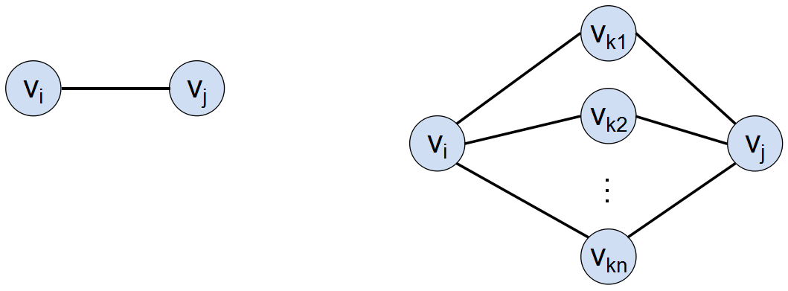
(c)
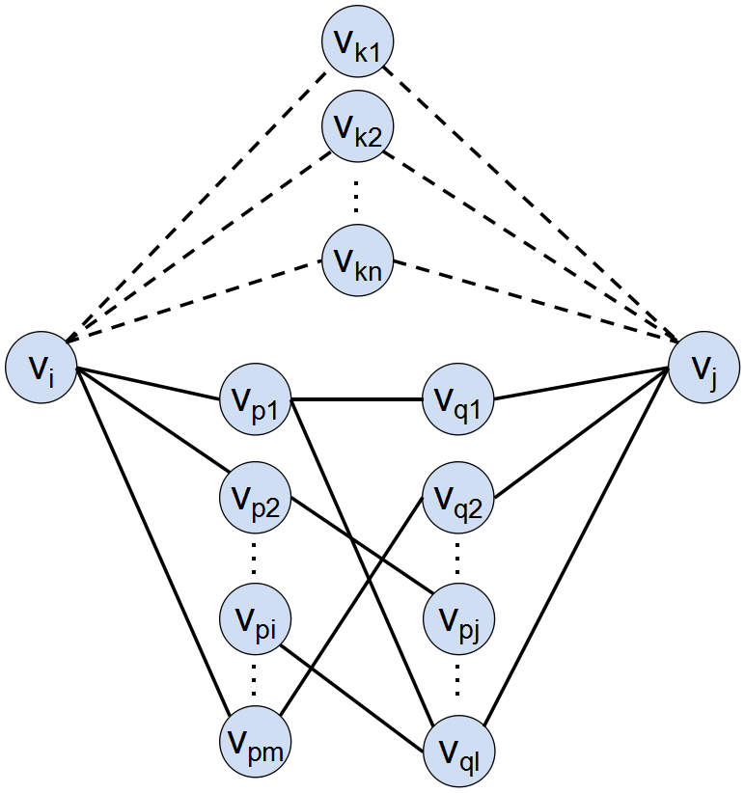
图3.5 (a)参数n_{a}计算时的情况；(b)参数n_{b}计算时的情况；(c)参数n_{c}计算时的情况，其中虚线表示此条边在(b)的时候已经使用过一次了，不再参与计数
三个参数计算完成后，就可以使用式2-4与式2-6计算d_{ij}，对每个合法的终止节点v_{j}计算完成后，thread即可退出。

3.3.3 最小生成树算法中的GPU加速策略
在3.2.3节中已说过，本文使用的Prim算法在整体上并没有什么值得并行化操作的地方，只能通过对每轮迭代中对最小边的寻找这一行为写出对应的并行化算法，在引文[38]中所写的算法为Sum-reduction，利用二分思想和并行程序设计思想将N个元素向量求和这一操作的时间复杂度由O(N)削减到O(logN)，这里要做的是求N个元素向量中的最小值，所以我们可以把这一并行化算法称为Min-reduction，尽管在CUDA并行化程序设计中并不提倡对每个线程进行大量的条件分支选择操作，但为了完成算法任务这里适当牺牲了些性能，在保证不发生Bank-conflict等高延迟冲突的前提下进行了Min-reduction操作，以16个数据为例，具体操作流程如下图所示：
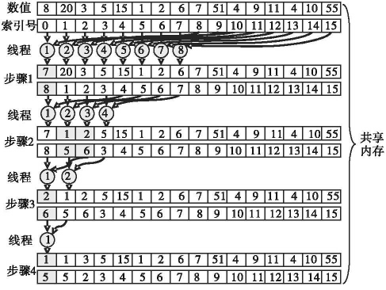
图3.6 min-reduction算法示例
如上图所示，步骤1中共享内存（shared寄存器）中储存数值的数组（在程序中命名为sdata数组）的0号偏移与8号进行比较，1号与9号进行比较……以此类推，选出比较小的一个分别放到0号、1号位置，同时对索引号数组（程序中叫做sid数组）也作如此操作，在这样进行log₂(16)=4轮后，最后一个步骤的Min-reduction结束后（由于相比起循环来，展开（unroll）处理过后的代码更能够节约运行时间，故代码中所有的“步骤”的概念都是一行一行展开写作的），shared寄存器sdata数组的0号偏移sdata[0]出放置了最小的输入值，shared寄存器sid数组的0号偏移sid[0]包含了最小的值对应的初始序号，先把这个序号赋给一个global寄存器oid，再在主机端用cudaMemcpy( )进行cudaMemcpyDeviceToHost类型的拷贝到主机端的变量k中，就可以用k进行本轮的“松弛”操作了。

3.3.4 最小生成树分割的GPU加速策略
由于本文中提到的最小生成树社团检测算法需要对生成的社团进行递归式的检测，所以在对应这一功能模块里，我们将每一轮已经分好的社团放入了队列q中（在head位置进行入队，在tail位置进行出队），如果q[tail]所标示的社团经过separate( )函数检测没有办法进行进一步的分解，才将它移出队列，也就是tail=tail+1，这样相当于把所有的社团组成了一个树结构，然后对它进行了深度优先搜索，看是否能够对当前分划出的社团进行进一步分割。在每一轮的separate( )判断函数中我们首先找出所有可以进行切割的边，也就是其长度大于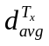的边先放入todeal[]数组备用，然后对于每一个可以进行切割的边我们都在device端分配了一个thread，每一个thread的功能就是把如果把当前边切断之后该社团划分成的两个顶点集找出来。用inlgroup1[]和inlgroup2[]两个数组对两个生成树产生的四个分割集进行标识，把该分割过程产生的所有顶点集对组成的集合传入下一模块，即下一节即将介绍的寻找合法社团模块中进行判断，判断究竟哪个或哪些顶点符合条件式2-19并最终被判定为“合法社团”。
我们以下图所示网络为例，图3.7(a)表示网络与队列的初始状态，此时队列的首尾指针都指向队列q[0]，当进行第一次划分的时候，程序把网络划分成0号社团和1号社团，如图3.7(b)所示，此时1号社团入队，对q[tail]也就是0号社团继续进行检测，而通过separate( )函数判断0号社团无法被进一步划分，0号社团出队，tail与head同时指向q[1]即1号社团，如图3.7(c)所示。接着仍然检测q[tail]号社团，通过separate( )函数检测我们发现社团1可以被划分成两个社团，我们把新划分出来的社团叫做2号社团，并加入队列，如图3.7(d)所示。接下来检测q[tail]也就是1号社团，发现其无法被再次划分，于是我们把1号社团出队，如图3.7(e)所示，之后检测2号社团也无法被划分，2号社团出队，tail大于head，搜索结束，如图3.7(f)所示。
(a) (b)
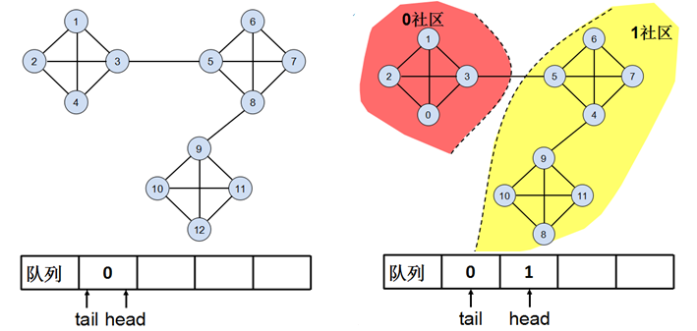
(c) (d)
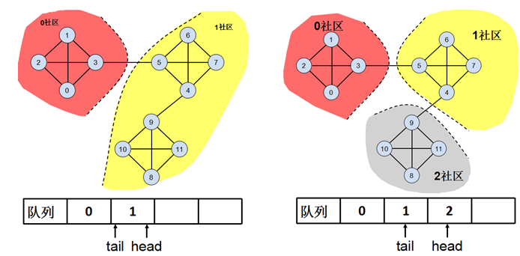
(e) (f)
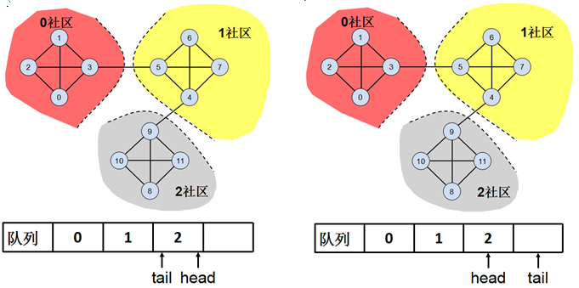
图3.7 (a)网络与队列的初始状态；(b)、(c)、(d)、(e)、(f)对社团进行深度优先迭代检测时网络与队列的状态

3.3.5 判断合法社团的GPU加速策略
在这一模块里面我们主要判断所有的顶点集对有哪些符合条件式2-19，具体实现方法就是简单地将每一个顶点集对分配到一个thread里面，如果当前thread判断来自1st-MST中的顶点对中某一元素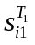或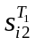与来自2nd-MST中的顶点对中任意元素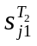的相异个数均超过θ个，那么我们就认为这个划分是不合法划分，在作为传出结果的left[]数组中将其表示为false。最后当所有划分都经过检测之后，由于所有划分都符合所有社团的鉴定条件式2-11、式2-16与式2-19，所以每一个由left[]标识为true的划分都是合法划分，为了进一步划分更小的社团，我们取其中一个结果进行保留，之后在这个结果的基础上进行进一步的迭代。在此程序中我们选择的是合法划分中切割边的长度最大的一个所生成的两个社团进行迭代。

第四章 运行性能对比
经由GPU进行并行化优化的程序，一般情况下要比没有经过优化的串行程序运行速度加快十倍以上[40]。为了体现出本文中所提及的程序的加速能力，我们特地使用多个数据进行仿真，接下来我们把本算法的并行版本（vs2012 Release + CUDA Runtime Lib v6.0 + Nvidia GEFORCE GT 540M 1GB显存）和串行版本（matlab 2009b + Interl® Core™ i5-2430M CPU @ 2.40GHz + 4.00GB内存）的运行速度做一个汇总如下表：
表4.1 串行算法与并行算法运行时间一览表
数据源 | 网络顶点数 | 串行算法运行时间T_{s}  （单位：ms） | 并行算法运行时间T_{p}  （单位：ms） | 加速比（T_{s}/T_{p}）
example1 | 15 | 284.0 | 5.42 | 52.40
example2 | 24 | 317.0 | 11.73 | 27.02
example3 | 50 | 420.0 | 27.64 | 15.20
dolphin | 62 | 498.5 | 17.80 | 28.01
polbooks | 105 | 862.0 | 60.59 | 14.23
lfr1000 | 1000 | 58030.0 | 15026.04 | 3.86
lfr5000 | 5000 | 1.2074*10⁶ | 467968.16 | 2.43
使用折线图能够清楚地看出串行化程序与并行化程序的运行时间差距，如下图（注：为方便绘图，图中纵坐标为由科学计数法表示的对数坐标）：
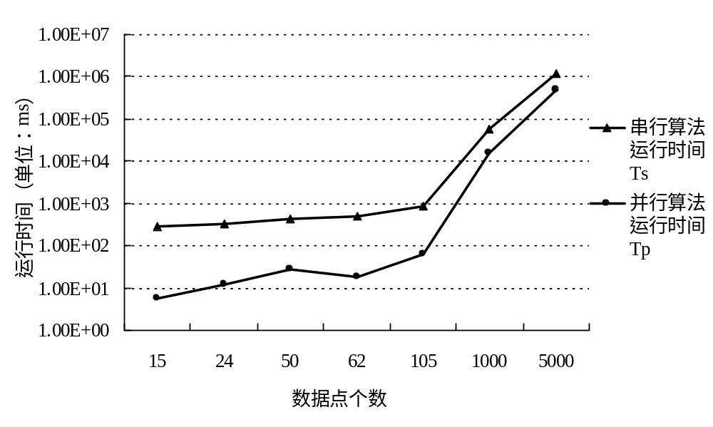图4.1 串行算法与并行算法运行时间对比折线图
由图表可见，使用GPU进行并行化加速的程序在处理大量数据时运行速度要明显快于仅仅使用CPU进行串行化运算的程序版本，故可以见得GPU并行化加速能力的惊人之处。

结 论
CUDA并行化程序设计能够让人接触到CPU-GPU异构计算所蕴含的巨大魅力与潜力；而基于最小生成树的复杂网络社团监测算法本身则令复杂网络研究这一方向充满光明前景。虽然本文所提及的程序设计仅仅是针对此算法的一个并行化版本设计原型，很多地方的算法改进策略与编码方式，甚至寄存器的使用和线程的分配都欠缺考虑，但其优异的性能表现使人不得不正视异构并行化计算在这一领域的发展空间。由此几乎可以断定，在未来的复杂网络分析中，除了现有的基于大数据结构的MapReduce等优异算法以外，异构计算网络以其高性能的计算能力肯定能够在这一领域大放异彩。

致 谢
在本次的毕业设计过程中，我首先要感谢的就是我的导师戚玉涛戚老师，他在一开始就明确地指出了本设计所需要进行的研究方向，避免我在文献搜索与方案设计中走上不必要的弯路；在我对程序中某些部分的设计一筹莫展之时，也是戚老师为我将这些疑虑一语道破。
在程序设计与仿真过程中，不可避免地要进行长时间编码或运算，是我们8#I-624宿舍舍友们的耐心与容忍，为我营造了一个理想的学习环境，在此我也要对这些相伴四年的好友们致以感谢。
最后还有我的父母，在我为程序的某些功能无法正确运行而烦恼时，是他们的温柔与耐心让我重新冷静下来进行思考。
本毕业设计的完成，离不开师长亲友的热心支持，在此再一次向你们表达我最诚挚的谢意。

参考文献

[1] Newman MEJ. The structure and function of complex networks. SIAM Rev, 2003, 45(2): 167-256.
[2] Boccaletti S, Latora V, Moreno Y, et al. Complex networks: structure and dynamics. PhysRep, 2006, 424(4-5): 175-308.
[3] Flake G W, Lawrence SR, Giles CL, et al. Self-organization and identification of web communities. Computer, 2002, 35(3):66-71.
[4] Cheng XQ, Ren FX, Zhou S, et al. Triangular clustering in document networks. New J Phys, 2009, 11:033019.
[5] Guimer R, Amaral LAN. Functional cartography of complex metabolic networks. Nature, 2005, 433(7028): 895-900.
[6] Girvan M, Newman MEJ. Community structure in social and biological networks. USA: Proc of the National Academy of Science. 2002, 99(12): 7821-7826.
[7] 汪小帆, 李翔, 陈关荣. 复杂网络理论及其应用[M]. 清华大学出版社有限公司, 2006.
[8] Watts DJ, Strogatz SH. Collective dynamics of ‘small-world’ networks. Nature, June 1998, 393(6684): 440-442.
[9] Barabási AL, Albert R. Emergence of scaling in random networks. Science, 286(5439): 509-512.
[10] Newman MEJ, Strogatz SH, Watts DJ. Random graphs with arbitrary degree distributions and their applications. Phys Rev E. 2001, 64: 4633-4636.
[11] Wasserman S, Faust K. Social network analysis: methods and applications. 1stedition. UK: Cambridge university press. 1994:59-66.
[12] Kernighan BW, Lin S. An efficient heuristic procedure for partitioning graphs. Bell System Technical Journal. 1970, 49(2): 2912307.
[13] Pothen A, Simon H, Liou KP. Petitioning sparse matrices with eigenvectors of graphs. SIAM J. Matrix Anal. Appl, 1990, 11: 430.
[14] Wu F, Huberman BA. Finding communities in linear time: a physics approach. Eur. Phys. J.B. 2004, 38: 331-338.
[15] Newman MEJ. Fast algorithm for detecting community structure in networks. Phys Rev E.2004, 69: 06133.
[16] Clauset A. Finding local community structure in networks. Phys Rev E. 2005, 72: 026132.
[17] Tyler J, Wilkinson D, Huberman B. Email as spectroscopy: automatic discovery of community structure within organizations. International Conference on Community and Technologies. 2003: 81-96.
[18] Radicci F, Castellano C, Cecconi F, et al. Defining and identifying communities in networks. Pro. Natl. Acad. Sci. 2004, 101: 2658-2663.
[19] Fortunato S, Latora V, Marchiori M. A method to find community structures based on information centrality. Phys Rev E. 2004, 70: 056104.
[20] Zhou H. Distance, dissimilarity index and network community structure. Phys Rev E. 2003, vol. 67, issue 6.
[21] Newman MEJ, Girvan M. Finding and evaluating community structure in networks. Phys Rev E. 2004: 69-84.
[22] Fortunato S, Barthélemy M. Resolution limit in community detection. Proc. Natl. Acad.Sci.USA. 2007, 104: 36-41.
[23] Palla G, Derenyi I, Farkas I, et al. Uncovering the overlapping community structure of complex networks in nature and society. Nature. 2005, 435: 814-818.
[24] Wu J, Li X, Jiao L, et al. Minimum spanning trees for community detection[J]. Physica A: Statistical Mechanics and its Applications, 2013, 392(9): 2265-2277.
[23] http://www.equn.com/wiki/GPU_%E8%AE%A1%E7%AE%97
[24] 张舒, 褚艳利. GPU 高性能运算之 CUDA (china-pub 独家首发)[M]. DynoMedia Inc., 2009.
[25] http://www.nvidia.cn/object/cuda-cn.html
[26] 章忠志,荣莉莉,周涛。一类无标度合作网络的演化模型。系统工程理论与实践。2005,11:55-60.
[27] Braun T. Hungarian priority in network theory. Science. 2004, 304(5678):1745.
[28] Kleinfeld JS. The small world problem. Social Science & Public Policy. 1967, 39(2): 61-66.
[29] http://smallworld.columbia.edu/.
[30] Alves NA. Unveiling community structures in weighted networks. Phys Rev E. 2007, 76: 036101.
[31] 李笑笑. 基于最小生成树的复杂网络社团检测与图像分割[D]. 西安电子科技大学, 2013.
[32] R.A. Horn, C.R. Johnson, Matrix Analysis, Cambridge University Press, England, 1986.
[33] Prim R. Shortest connection networks and some generalizations. Bell System Technical Journal.1957, 36:1389–1401.
[34] Kruskal J B. On the Shortest Spanning Subtree of a Graph and the Traveling Salesman Problem. Proceedings of the American Mathematical Society.1956:48-50.
[35] Nvidia C. Nvidia cuda c programming guide[J]. NVIDIA Corporation, 2011, 120.
[36] Volkov V, Demmel J W. Benchmarking GPUs to tune dense linear algebra[C]//Proceedings of the 2008 ACM/IEEE conference on Supercomputing. IEEE Press, 2008: 31.
[37] 郭绍忠, 王伟, 王磊. 基于 GPU 的并行最小生成树算法的设计与实现[J].
[38] Harris M. Optimizing parallel reduction in CUDA[J]. NVIDIA Developer Technology, 2007, 2: 45.
[39] Kuhn H W. The Hungarian method for the assignment problem[J]. Naval research logistics quarterly, 1955, 2(1‐2): 83-97.
[40] http://baike.baidu.com/link?url=CUN5-Y2GbndJHFxxdfshkhqbIxg_qocamthe_-R
KGvxm0VDRrA791khCTeWyVVmMCyPOTJ-0KRY7I_h-3nI2Aa

